Факультет Программной Инженерии и Компьютерной Техники

Лабораторная работа №2

Синтез помехоустойчивого кода

Вариант 54

Выполнил:

Бармичев Григорий Андреевич

Группа P3110

Проверил:

Рыбаков Степан Дмитриевский

Преподаватель практик

Содержание

**Задание** 3

**Основные этапы вычисления** 4

**Задание 1–№39** 4

**Задание 2–№71** 4

**Задание 3–№3** 5

**Задание 4–№23** 5

**Задание 5–№54** 6

**Задание 6-№ (39+71+3+23+54)*4=760** 6

**Дополнительное задание** 7

**Ответы** 7

**Вывод** 7

**Источники** 7

### **Задание**

1. Определить свой вариант задания с помощью номера в ISU (он же номер студенческого билета). Вариантом является комбинация 3-й и 5-й цифр. Т.е. если номер в ISU = 123456, то вариант = 35.

2. На основании номера варианта задания выбрать набор из 4 полученных сообщений в виде последовательности 7-символьного кода.

3. Построить схему декодирования классического кода Хэмминга (7;4), которую представить в отчёте в виде изображения.

4. Показать, исходя из выбранных вариантов сообщений (по 4 у каждого – часть №1 в варианте), имеются ли в принятом сообщении ошибки, и если имеются, то какие. Подробно прокомментировать и записать правильное сообщение.

5. На основании номера варианта задания выбрать 1 полученное сообщение в виде последовательности 11-символьного кода.

6. Построить схему декодирования классического кода Хэмминга (15;11), которую представить в отчёте в виде изображения.

7. Показать, исходя из выбранного варианта сообщений (по 1 у каждого – часть №2 в варианте), имеются ли в принятом сообщении ошибки, и если имеются, то какие. Подробно прокомментировать и записать правильное сообщение.

8. Сложить номера всех 5 вариантов заданий. Умножить полученное число на 4. Принять данное число как число информационных разрядов в передаваемом сообщении. Вычислить для данного числа минимальное число проверочных разрядов и коэффициент избыточности.

9. Дополнительное задание №1 (позволяет набрать от 86 до 100 процентов от максимального числа баллов БаРС за данную лабораторную). Написать программу на любом языке программирования, которая на вход получает набор из 7 цифр «0» и «1», записанных подряд, анализирует это сообщение на основе классического кода Хэмминга (7,4), а затем выдает правильное сообщение (только информационные биты) и указывает бит с ошибкой при его наличии.

### **Основные этапы вычисления**

Схема декодирования классического кода Хэмминга (7,4) представлена на рисунке 1.

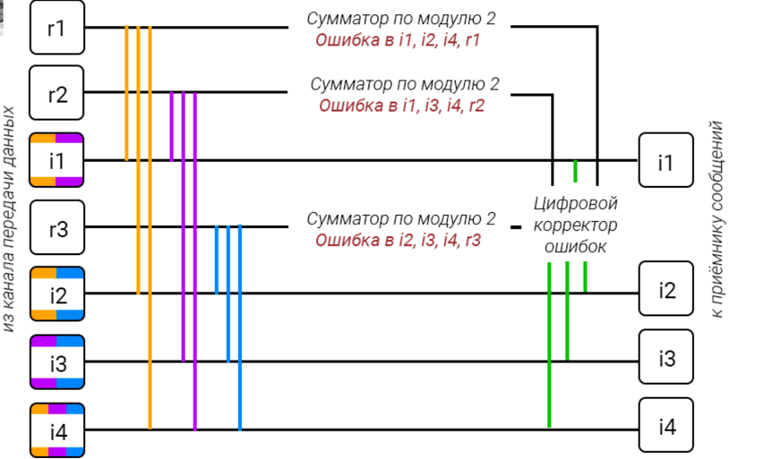

Рисунок 1

### **Задание 1–№39**

|  |  |  |  |  |  |  |
| --- | --- | --- | --- | --- | --- | --- |
| r1 | r2 | i1 | r3 | i2 | i3 | i4 |
| 1 | 1 | 0 | 0 | 0 | 1 | 0 |

s1 = r1 ⊕ i1 ⊕ i2 ⊕ i4 = 1 ⊕ 0 ⊕ 0 ⊕ 0 = 1

s2 = r2 ⊕ i1 ⊕ i3 ⊕ i4 = 1 ⊕ 0 ⊕ 1 ⊕ 0 = 0

s3 = r3 ⊕ i2 ⊕ i3 ⊕ i4 = 0 ⊕ 0 ⊕ 1 ⊕ 0 = 1

|  |  |  |  |  |  |  |  |  |
| --- | --- | --- | --- | --- | --- | --- | --- | --- |
|  | 1 | 2 | 3 | 4 | 5 | 6 | 7 |  |
| 2x | r1 | r2 | i1 | r3 | i2 | i3 | i4 | S |
| 1 | X | - | X | - | X | - | X | s1 |
| 2 | - | X | X | - | - | X | X | s2 |
| 4 | - | - | - | X | X | X | X | s3 |

S=(s1,s2,s3)=101 => ошибка в символе i2

Правильное сообщение: 1100110

### **Задание 2–№71**

|  |  |  |  |  |  |  |
| --- | --- | --- | --- | --- | --- | --- |
| r1 | r2 | i1 | r3 | i2 | i3 | i4 |
| 0 | 0 | 0 | 0 | 1 | 0 | 1 |

s1 = r1 ⊕ i1 ⊕ i2 ⊕ i4 = 0 ⊕ 0 ⊕ 1 ⊕ 1 = 0

s2 = r2 ⊕ i1 ⊕ i3 ⊕ i4 = 0 ⊕ 0 ⊕ 0 ⊕ 1 = 1

s3 = r3 ⊕ i2 ⊕ i3 ⊕ i4 = 0 ⊕ 1 ⊕ 0 ⊕ 1 = 0

|  |  |  |  |  |  |  |  |  |
| --- | --- | --- | --- | --- | --- | --- | --- | --- |
|  | 1 | 2 | 3 | 4 | 5 | 6 | 7 |  |
| 2x | r1 | r2 | i1 | r3 | i2 | i3 | i4 | S |
| 1 | X | - | X | - | X | - | X | s1 |
| 2 | - | X | X | - | - | X | X | s2 |
| 4 | - | - | - | X | X | X | X | s3 |

S=(s1,s2,s3)=010 => ошибка в символе r2

Правильное сообщение: 0000101

### **Задание 3–№3**

|  |  |  |  |  |  |  |
| --- | --- | --- | --- | --- | --- | --- |
| r1 | r2 | i1 | r3 | i2 | i3 | i4 |
| 0 | 0 | 1 | 1 | 0 | 0 | 0 |

s1 = r1 ⊕ i1 ⊕ i2 ⊕ i4 = 0 ⊕ 1 ⊕ 0 ⊕ 0 = 1

s2 = r2 ⊕ i1 ⊕ i3 ⊕ i4 = 0 ⊕ 1 ⊕ 0 ⊕ 0 = 1

s3 = r3 ⊕ i2 ⊕ i3 ⊕ i4 = 1 ⊕ 0 ⊕ 0 ⊕ 0 = 1

|  |  |  |  |  |  |  |  |  |
| --- | --- | --- | --- | --- | --- | --- | --- | --- |
|  | 1 | 2 | 3 | 4 | 5 | 6 | 7 |  |
| 2x | r1 | r2 | i1 | r3 | i2 | i3 | i4 | S |
| 1 | X | - | X | - | X | - | X | s1 |
| 2 | - | X | X | - | - | X | X | s2 |
| 4 | - | - | - | X | X | X | X | s3 |

S=(s1,s2,s3)=111 => ошибка в символе i4

Правильное сообщение: 0011001

### **Задание 4–№23**

|  |  |  |  |  |  |  |
| --- | --- | --- | --- | --- | --- | --- |
| r1 | r2 | i1 | r3 | i2 | i3 | i4 |
| 1 | 0 | 0 | 1 | 0 | 0 | 1 |

s1 = r1 ⊕ i1 ⊕ i2 ⊕ i4 = 1 ⊕ 0 ⊕ 0 ⊕ 1 = 0

s2 = r2 ⊕ i1 ⊕ i3 ⊕ i4 = 0 ⊕ 0 ⊕ 0 ⊕ 1 = 1

s3 = r3 ⊕ i2 ⊕ i3 ⊕ i4 = 1 ⊕ 0 ⊕ 0 ⊕ 1 = 0

|  |  |  |  |  |  |  |  |  |
| --- | --- | --- | --- | --- | --- | --- | --- | --- |
|  | 1 | 2 | 3 | 4 | 5 | 6 | 7 |  |
| 2x | r1 | r2 | i1 | r3 | i2 | i3 | i4 | S |
| 1 | X | - | X | - | X | - | X | s1 |
| 2 | - | X | X | - | - | X | X | s2 |
| 4 | - | - | - | X | X | X | X | s3 |

S=(s1,s2,s3)=010 => ошибка в символе r2

Правильное сообщение: 1101001

Схема декодирования классического кода Хэмминга (15,11) представлена на рисунке 2.

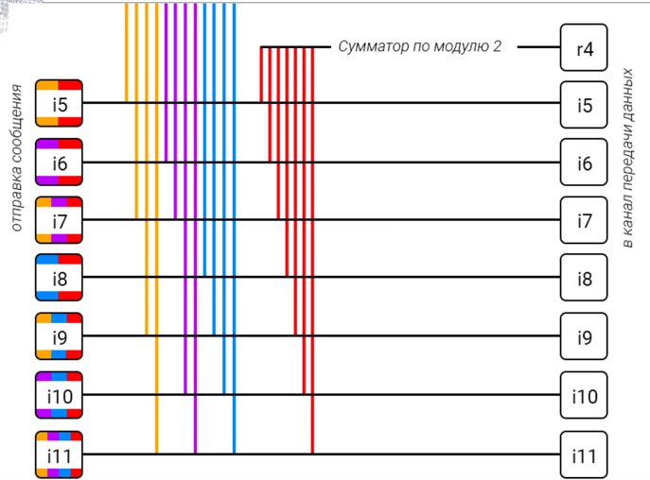

Рисунок 2

### **Задание 5–№54**

|  |  |  |  |  |  |  |  |  |  |  |  |  |  |  |
| --- | --- | --- | --- | --- | --- | --- | --- | --- | --- | --- | --- | --- | --- | --- |
| r1 | r2 | i1 | r3 | i2 | i3 | i4 | r4 | i5 | i6 | i7 | i8 | i9 | i10 | i11 |
| 0 | 1 | 0 | 0 | 0 | 1 | 1 | 0 | 1 | 1 | 0 | 0 | 0 | 1 | 1 |

s1 = r1 ⊕ i1 ⊕ i2 ⊕ i4 ⊕ i5 ⊕ i7 ⊕ i9 ⊕ i11 = 0 ⊕ 0 ⊕ 0 ⊕ 1 ⊕ 1 ⊕ 0 ⊕ 0 ⊕ 1 = 1

s2 = r2 ⊕ i1 ⊕ i3 ⊕ i4 ⊕ i6 ⊕ i7 ⊕ i10 ⊕ i11 = 1 ⊕ 0 ⊕ 1 ⊕ 1 ⊕ 1 ⊕ 0 ⊕ 1 ⊕ 1 = 0

s3 = r3 ⊕ i2 ⊕ i3 ⊕ i4 ⊕ i8 ⊕ i9 ⊕ i10 ⊕ i11 = 0 ⊕ 0 ⊕ 1 ⊕ 1 ⊕ 0 ⊕ 0 ⊕ 1 ⊕ 1 = 0

s4 = r4 ⊕ i5 ⊕ i6 ⊕ i7 ⊕ i8 ⊕ i9 ⊕ i10 ⊕ i11 = 0 ⊕ 1 ⊕ 1 ⊕ 0 ⊕ 0 ⊕ 0 ⊕ 1 ⊕ 1 = 0

|  |  |  |  |  |  |  |  |  |  |  |  |  |  |  |  |  |
| --- | --- | --- | --- | --- | --- | --- | --- | --- | --- | --- | --- | --- | --- | --- | --- | --- |
|  | 1 | 2 | 3 | 4 | 5 | 6 | 7 | 8 | 9 | 10 | 11 | 12 | 13 | 14 | 15 |  |
| 2x | r1 | r2 | i1 | r3 | i2 | i3 | i4 | r4 | i5 | i6 | i7 | i8 | i9 | i10 | i11 | S |
| 1 | X | - | X | - | X | - | X | - | X | - | X | - | X | - | X | s1 |
| 2 | - | X | X | - | - | X | X | - | - | X | X | - | - | X | X | s2 |
| 4 | - | - | - | X | X | X | X | - | - | - | - | X | X | X | X | s3 |
| 8 | - | - | - | - | - | - | - | X | X | X | X | X | X | X | X | s4 |

S=(s1,s2,s3,s4) = 0001 => ошибка в символе r1

Правильное сообщение: 110001101100011

### **Задание 6-№ (39+71+3+23+54)*4=760**

Информационных разрядов, передаваемых в сообщении: 760

Если число проверочных разрядов равно r, то общее количество бит в сообщении вычисляется по формуле 2r-1, информационных бит – 2r -1 - r.

Найдем r, для которого выполняется неравенство 2r-1 - 1 - (r-1) <760<2r - 1 - r.

Подходит r=10

29 – 1 – 9 = 502 <760< 1013 = 210 – 1 – 10

Найдем коэффициент избыточности: r/(i+r) = 10/(10+760) ≈ 0,012987

Ответ: r=11, коэффициент избыточности ≈ 0,012987

### **Дополнительное задание**

Листинг программы

|  |
| --- |
| f=open('result.txt', "w") print("Введите строку:") string=input() sb=['r1', 'r2', 'i1', 'r3', 'i2', 'i3', 'i4'] if len(string)!=7 or bool(set(string)-{'1','0'}):  print("Строка должна состоять из 7 цифр 0 или 1, записанных без пробелов")  while len(string)!=7 or bool(set(string)-{'1','0'}):  print("Введите строку снова:")  string = input() array=list(map(int,list(string))) s1= (array[0] + array [2] + array [4] + array [6])%2 s2= (array[1] + array [2] + array [5] + array [6])%2 s3= (array[3] + array [4] + array [5] + array [6])%2 S=(s1,s2,s3) if S != (0,0,0):  num=int(''.join(map(str, S[::-1])),2)  print("Ошибка в", sb[num-1])  array[num-1]=1-array[num-1]  rez=''.join(map(str, array))  print("Правильное сообщение:", rez)  result = sb[num-1] else:  print("correct")  result = "correct" f.write(result) |

### **Ответы**

Задание 1 - i2  
Задание 2 - R2  
Задание 3 - i4  
Задание 4 - R2  
Задание 5 - R1

### **Вывод**

В ходе данной работы я научился работать с кодом Хэмминга, обнаруживать в нем ошибки и исправлять ошибки в сообщении.

### **Источники**

1. Основы цифровой радиосвязи. Помехоустойчивое кодирование: метод. Указания / сост. Д. В. Пьянзин. – Саранск: Изд-во Мордов. ун-та, 2009 – 16с.
2. Коды и устройства помехоустойчивого кодирования информации / сост. Королев А. И. – Мн.: 2002. с.286